**TRƯỜNG ĐẠI HỌC CẦN THƠ**

**KHOA CÔNG NGHỆ THÔNG TIN VÀ TRUYỀN THỒNG**



Báo cáo bài tập nhóm

Nhập Môn Trí Tuệ Nhân Tạo

**GIẢI THUẬT A* (Trò chơi 8-puzzle)**

Nhóm: **20**

Lê Tuấn Kiệt - B1909935

Dương Kim Ngân - B1908398  
Nguyễn Huỳnh Thúy Hằng - B1913227

Mục lục

1. Mô tả bài toán 3

2. Giải thuật giải quyết 4

So sánh BFS & DFS: 4

Giải thuật A* 5

Hướng giải quyết vấn đề: 6

Tìm kiếm DFS 6

Tìm kiếm BFS 6

Tìm kiếm A*: 6

Mô hình giải thuật A* 7

3. Cài đặt giải thuật 8

Yêu cầu bài toán: 8

Giải thuật BFS: 9

Giải thuật A*: 10

Giải thuật DFS: 10

Bảng khảo sát 11

Biểu đồ so sánh 11

4. Ứng dụng thực tế 12

5. Tổng kết 13

# 1. Mô tả bài toán

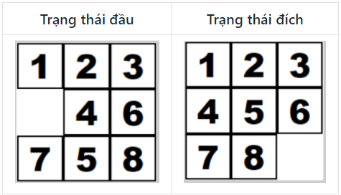Cho một bảng 3x3 gồm 8 ô cho sẵn và 1 ô trống sử dụng ô trống để di chuyển các ô số   
*(lên/ xuống/ trái/ phải)* để trùng khớp với mục tiêu mong muốn.

Sử dụng kiến thức xác xuất ta biết được trong bảng 3x3 có **9!** trường hợp có thể xảy ra:

=> **362880** cách sắp xếp một bài toán nhưng chỉ có 9!/2 bài toán có thể giải được

=> **181440** trường hợp có thể giải được.

*VD: Trường hợp sau không giải được:*

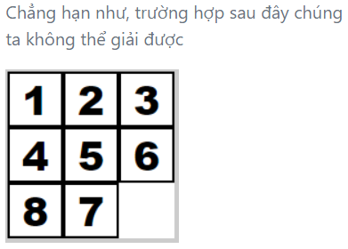

# 2. Giải thuật giải quyết

Có rất nhiều giải thuật giải quyết cho bài toán này nhưng chủ yếu ở đây chúng ta hướng tới 3 giải thuật này :

* BFS (Tìm kiếm theo chiều rộng)
* DFS (Tìm kiếm theo chiều sâu)
* Giải thuật A*

## So sánh BFS & DFS:

|  |  |  |
| --- | --- | --- |
| **Giải thuật** | BFS | DFS |
| **Cơ chế** | FIFO (*hàng đợi*) | LIFO (*ngăn xếp*) |
| **Thực hiện** | Mở rộng các nút lần lượt từ nút **gốc** | Phát triển **sâu** các trường hợp của một nhánh |
| **Hạn chế** | Làm cạn bộ nhớ  Tốn nhiều chi phí | Có thể rời vào vòng lặp vĩnh cữu |
| **Mô hình** |  |  |
| **Độ phức tạp** | O (ab)  a là độ sâu  b là số phân nhánh | |

## Giải thuật A*

Trước hết bạn phải nắm thế nào về Heuristics ?

* Cơ bản 2 loại kỹ thuật tìm kiếm :
* **Uniformed Search** (tìm kiếm không có thông tin)
* **Informed Search** (tìm kiếm có thông tin)

|  |  |
| --- | --- |
| **Tìm kiếm** | **Mô tả** |
| **Uniformed Search** | * Các giải thuật như *Linear Search*, *Binary Search, BFS, DFS…* * Tìm kiếm mất thời gian vì chúng không biết phần tử tối nhất nằm ở đâu để đi |
| **Informed Search** | * Nhận thức được cơ hội tốt nhất để tìm kiếm phần tử và đi theo hướng đó * Kỹ thuật đó gọi là *Heuristics* * Là một kỹ thuật tìm kiếm tối ưu |

## Hướng giải quyết vấn đề:

### Tìm kiếm DFS

Thuật toán **DFS** là một quá trình duyệt hay tìm kiếm trên một cây hoặc một đồ thị sẽ bắt đầu với một đỉnh gốc và phát triển sâu và xa nhất có thể của mỗi nhánh.

### Tìm kiếm BFS

Thuật toán **BFS** là quá trình tìm kiếm trên một cây đồ thị sẽ bắt đầu phân nhánh các trường hợp có thể xảy ra

== > **BFS** và **DFS** có thể tìm ra kết quả nhưng nó là **Uniformed Search**, khi đó cách biểu diễn đồ thị có ảnh hưởng lớn tới chi phí về thời gian thực hiện giải thuật

### Tìm kiếm A*:

Hai phương pháp tìm kiếm BFS và DFS, mặc dù đều có khả năng cho giải quyết bài toán, tuy nhiên đây là dạng tìm kiếm không có thông tin, đi theo một lối đi

định sẵn vì thế thời gian tìm kiếm lời giải có thể rất lâu. Ta sẽ cải tiến việc giải bài toán bằng cách sử dụng phương pháp tìm kiếm có thông tin **A\***.

**Tìm kiếm A\*** là một ví dụ của tìm kiếm theo lựa chọn tốt nhất (Best-first search) – một thuật toán tìm kiếm tối ưu hóa theo độ sâu

bằng cách mở rộng nút “hứa hẹn” nhất có thể dẫn đến đích.

Điểm khác biệt của A* so với tìm kiếm theo lựa chọn tốt nhất đó là nó còn xét tới đoạn đường đã đi qua. Ta có:

**f(n) = g(n) + h(n)**

Trong đó:

* **g(n)** là chi phí đi từ trạng thái đầu đến trạng thái đang xét
* **h(n)** là hàm heuristic ước lượng chi phí đi từ trạng thái hiện tại tới đích.

Hàm **f(n)** có giá trị càng thấp thì trạng thái đó càng có độ ưu tiên và triển vọng cao.

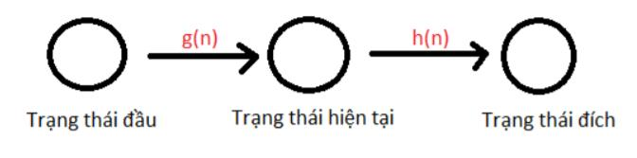

### Mô hình giải thuật A*



Đầu tiên chúng ta di chuyển theo tất cả hướng trạng thái và bắt đầu tính f(n) mỗi hướng.

Trạng thái **f(n)** nhỏ nhất sẽ được chọn để mở rộng các các trạng thái con khác, tiếp tục cho tới khi tìm được trạng thái đích.  
==> Từ đó biết được đường đi tối ưu nhất từ trạng thái đầu tới trạng thái đích.

# 3. Cài đặt giải thuật

### Yêu cầu bài toán:

Cho 3x3 ô gồm 8 ô số và 1 ô trống di chuyển các ô số để đạt được trạng thái đích mong muốn .



Sử dụng trang web hỗ trợ tìm kiếm dựa trên giải thuật BFS, DFS, A* ta được kết quả:

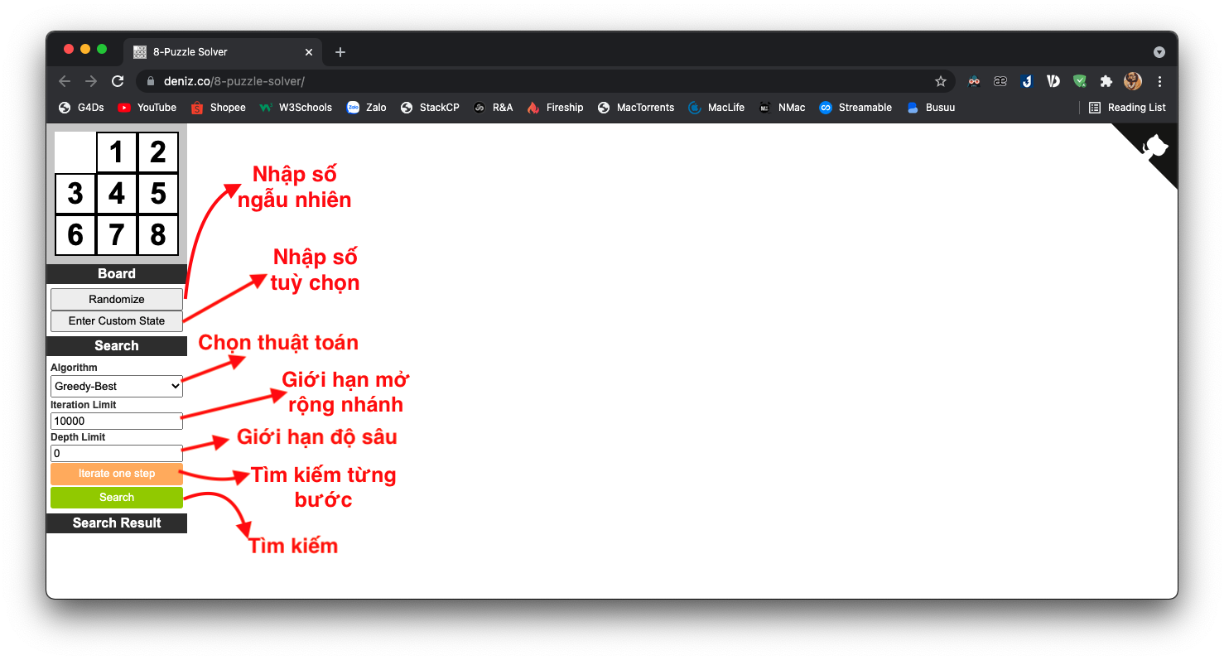Đường dẫn trang web: <https://deniz.co/8-puzzle-solver/>

### Giải thuật BFS:

### Giải thuật A*:

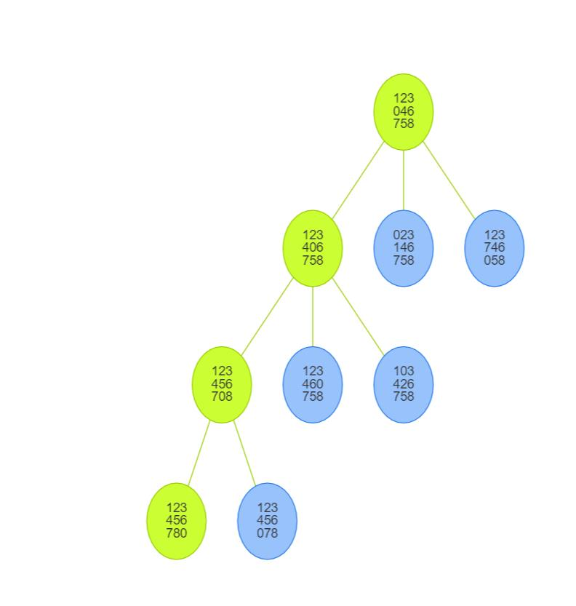

### Giải thuật DFS:

Vì hạn chế của DFS là sẽ dễ rơi vào vòng lặp nên trong dạng bài toán này DFS sẽ rất mất thời gian nếu áp dụng vì nó chỉ tập trung giải quyết một nhánh và mở rộng sâu nó

### Bảng khảo sát

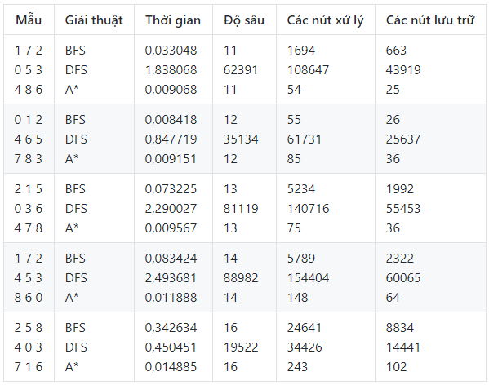

### Biểu đồ so sánh

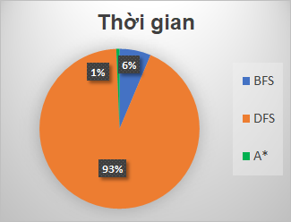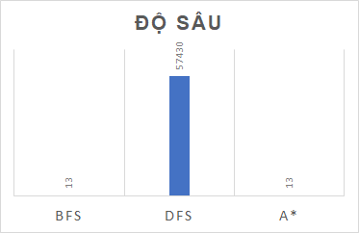

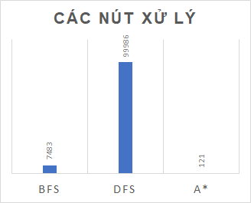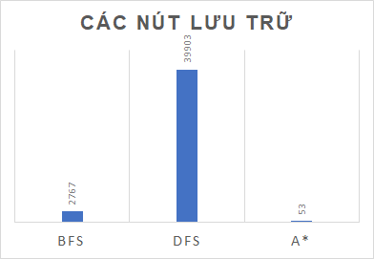

# Ứng dụng thực tế

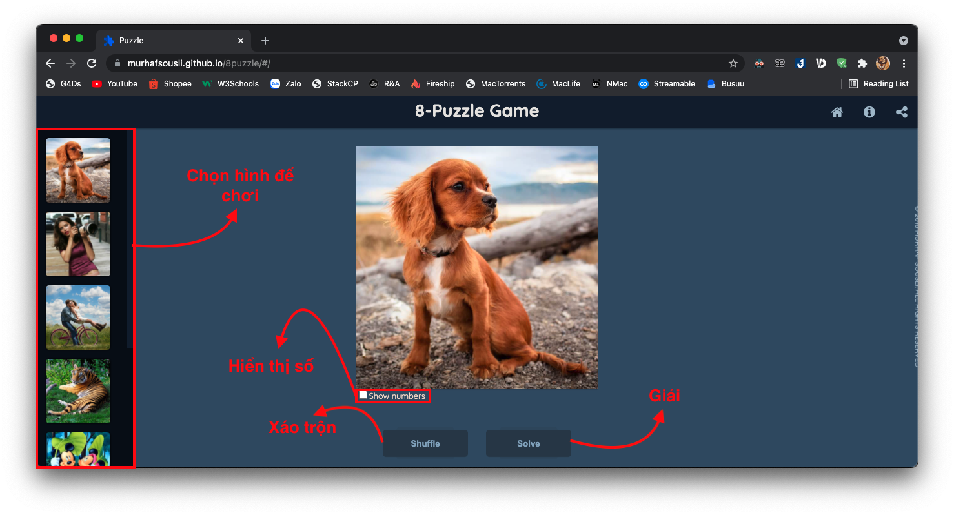Dựa vào các giải thuật, ta có thể chơi trò chơi xếp hình sau đây : [https://murhafsousli.github.io/8puzzle/#/](https://murhafsousli.github.io/8puzzle/" \l "/)

Bấm vào Xáo trộn và ta sử dụng click chuột để di chuyển các ô vuông thành hình hoàn chỉnh như sau :

# 5. Tổng kết

Như vậy, mỗi một phương pháp đều có ưu và nhược điểm riêng, tuy nhiên giải thuật A* áp

dụng cho bài toán 8-puzzle là hiệu quả hơn cả. Giải thuật A* là thuật toán tìm kiếm trong đồ

thị có thông tin phản hồi, sử dụng đánh giá heuristic để xếp loại từng nút và duyệt nút theo

hàm đánh giá này. Với các dạng bài toán tìm kiếm trên không gian trạng thái, có hai trường

hợp cần tới heuristic:

* Những vấn đề không thể có nghiệm chính xác do các mệnh đề không phát biểu chặt chẽ

hay do thiếu dữ liệu để khẳng định kết quả.

* Những vấn đề có nghiệm chính xác nhưng chi phí tính toán để tìm ra nghiệm là quá lớn

(dẫn đến bùng nổ tổ hợp).

* Heuristic giúp ta tìm kiếm đạt kết quả với chi phí thấp